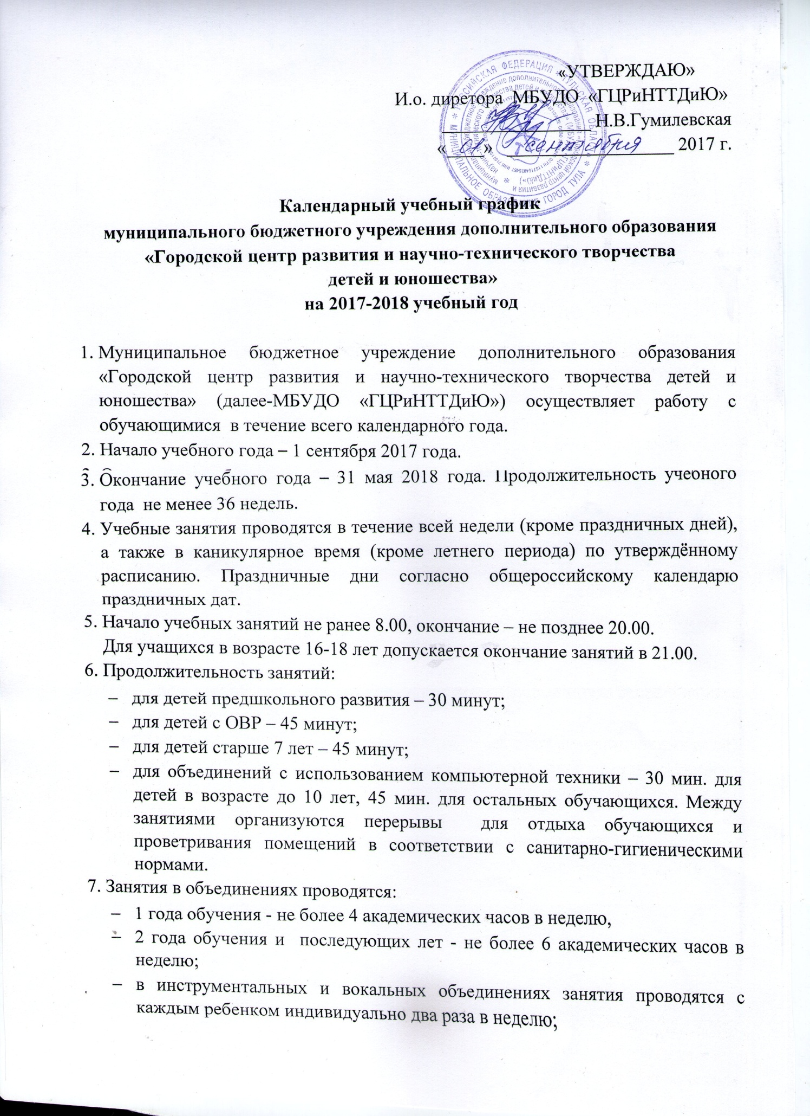

- максимальная продолжительность занятий со всем составом и индивидуально в оркестрах, музыкальных и вокальных объединениях предусматривается 10 академических часов в неделю;
- для детей в туристических объединениях и объединении по обучению игре в настольный теннис всех лет обучения продолжительность занятий – не более 6 часов в неделю;
- для проведения походов, загородных экскурсий – 8 часов.
8. Аттестация обучающихся проводится в виде итогового и промежуточного контроля качества и результативности освоения дополнительных общеобразовательных программ в форме итогового занятия, прослушивания, выставочного просмотра, конкурса, чемпионата, викторины, соревнования, олимпиады, выставки и др.
9. Сроки проведения мониторинга качества:
- 1-е полугодие: с 19.12.2017 по 26.12.2017;
- 2-е полугодие: с 15.05.2018 по 22.05.2018.

